高中生命教育教案
壹、課程設計
單元名稱 | 自由與命定 |  | 時間 |  | 二節課
教學對象 | 高中 |  | 設計者 |  | 何佳瑞 老師
所屬選修科目 | 生命教育類──宗教與人生
設計理念 | - 通過故事的情節讓同學進入對主題的思考  - 通過不同故事的比較，學習找出問題的重點，進而釐清之間的異同  - 通過心理測驗的活動，瞭解生活中所有行為的抉擇，都會影響到結果
教學目標 | - 認識基督宗教與佛教中有關命運的理論  - 認識基督宗教與佛教中與命運相關的宗教故事  - 認識命運與抉擇之間的關係  - 如何通過正確的自由抉擇來改變命運  - 相信自己的能力，並靠自己的努力來改變命運
主要活動內容概述 | - 由老師介紹基督宗教與佛教中有關命運的理論，引發同學的動機  - 通過東西方不同的（有關命運的）宗教故事的介紹，讓同學進一步深化思考「自由與命定」的問題，使同學從比較中瞭解到「抉擇與命運」的關係，並認知到如何做出正確的抉擇。  - 通過彼此的討論，發現與認識自己的優缺點，從而改正
教學準備 | 教師 | 讀熟所有的資料，並瞭解基督宗教與佛教有關命運的理論
教學準備 | 學生 | 紙筆
貳、教學活動
教 學 流 程 |  |  |  | 時間 |  | 教學資源與注意事項
- 引起動機  由老師講述東西方宗教中有關命定的理論  基督宗教中的理論（附件1）  佛教中的理論（附件2） |  |  |  | 15分
- 發展活動  說故事與討論活動（活動步驟）：  - 由老師講述2則故事  - 創世紀：影片播放約8分鐘（見註1）  - 了凡四訓：口述與影片播放約12分鐘（見註2） |  |  |  | 20分
- 將同學分4組討論：  前兩組討論的內容以創世紀為主，討論問題重點如下：  - 亞當與夏娃和神的關係是什麼？  - 人與神的關係為什麼破裂？是因為亞當與夏娃偷吃了禁果，違反了神的旨意嗎？  - 如果神是全知的，那麼他是否也能預知亞當與夏娃會偷吃禁果呢？如果他知道他們會偷吃禁果，那為什麼還要在伊甸園裡面放這樣的禁果呢？  - 如果你是亞當或夏娃，你會做什麼選擇呢？你會偷吃禁果嗎？  - 你認為東西方的這兩個有關命運的故事，其相同處與相異處在哪裡？  後兩組討論的內容以了凡四訓為主，討論問題重點如下：  - 了凡在知道了自己的命運以後，他最初的反應與後來的反應有何不同？你認為是什麼啟發了他？  - 如果你是了凡，你會做什麼選擇呢？順應命運或是改變命運？  - 了凡用什麼方式去改變命運？  - 你認為東西方的這兩個有關命運的故事，其相同處與相異處在哪裡？ |  |  |  | 15分
下課休息 |  |  |  | 10分
3. 意見發表  由各組派代表發表討論出的意見 |  |  |  | 15分
- 討論總結（老師主持並做結論）  結論重點如下：  創世紀部份：  神並沒有禁止亞當吃生命樹上的果子，神只是禁止亞當摘食知善惡樹上的果子（創2:16-17）。聖經作者故意保持一個神秘與想像的空間，正可以考驗人對神的信心，先摘取食用生命樹上的果子，知善惡樹上的果子等成熟後就可以吃；但是違命與猜疑的心理卻不這樣想，如同一個逆命的孩子，給我的並不值得珍惜，偏偏選擇列為禁忌或得不到的東西，蛇的話反映人心所想的：  「你們決不會死！因為天主知道，你們那天吃了這果子，你們的眼就會開了，將如同天主一樣知道善惡」（創3:4-5）。  這是人類歷史上最黑暗的一天，神創造亞當把人安置在樂園的善意與安排，到頭來只是一場空，吃禁果導致神人關係的破裂與或死亡。神會嫉妒人獲取智慧嗎？這種想法並不符合聖經整體的思想，依照申命紀雅威大義的記述，神把生命與死亡都擺在人面前，並苦口婆心的勸人選擇生命：我今天指著天地向你們作證：我已將生命與死亡，祝福與詛咒，都擺在你面前；你要選擇生命，為叫你和你的後裔得以生存（申30:19）。  愛的考驗似乎是一個矛盾的名詞，因為從人的觀點來說，既然愛一個人就不會給他考驗，尤其是知道他會通過不了的考驗，因此有人怪罪神給亞當考驗。但是，愛基本上一定包含考驗，因為愛意味著尊重對方，給對方自由，甚至於給予對方違命的自由。只有大能的神能夠給人全部的自由，同時又能在人違命的時候彌補人所闖下的禍患，這是聖經的奇蹟。(註3)  了凡四訓部份：  「了凡四訓」中，了凡前半生與後半生的差異，說明了了凡確實改變了命運。如果了凡堅信孔先生的算數，而放棄了所有的努力，那麼了凡是不可能改變命運的。那麼了凡便如同一般凡夫，受既定的因緣所決定，於53歲那一年命終。然而既定的因緣並非不可改的，了凡以善心、善行重新創造了自己的命運。禪師說：「一切福田，不離方寸，從心而覓，感無不通」。了凡改變命運的方式非常重要，了凡從心開始去改變，從善心開始進而做善事，終能改變命運。 |  |  |  | 10分
創世紀與了凡四訓的異同
相異處
在基督宗教中，有一個清楚的、唯一的神存在，人在神的旨意下行事，但神仍賦予人以自由的意志，祂雖引導人的腳步，但人有權利去選擇如何去行走。在佛教中，沒有一個像這樣子的唯一的神，佛教的命運理論來自於因果的關係，既定的因緣產生既定的命運，但人可以通過不同的方式（EX：行善或改正自己）來改變既定的因緣，因而也能改變命運。
相同處
基督宗教與佛教的故事都說明了人有選擇的權利：神讓亞當與夏娃自己去選擇生命或死亡，既使他們違反了神的意願，神仍然讓他們自己做了選擇。在佛教的故事中，了凡面臨了生命的轉折點，他可以選擇已經算定的命運，但也可以嘗試去創造自己的命運，不同的選擇就會有不同的結果。所以在佛教中，人也能透過自由意志做出抉擇。
- 綜合活動  1. 將同學按照血型分組，每組同學討論該血型的優缺點。 |  |  |  | 5分
2.由同學自由發表意見，說明這些缺點可否改正？如果能改變，為什麼？如果不能改變，為什麼？  3. 老師總結：血型是我們與生俱來的，但是一個人做人處事的許多事情，都還是由自己來決定的。無論為善或是作惡，都必須要自己負起責任，要過什麼樣的生活、要成為什麼樣的人，都還是要靠自己去實現。 |  |  |  | 10分
參、評量方式
開放式問卷（回家填寫）
- 瞭解了有關基督宗教與佛教的理論之後，你有何感想？
- 你認為人有自由意志，並必須為自己所做的抉擇負責嗎？
- 在你的生活中，可曾面臨抉擇？讓你印象最深刻的抉擇是什麼？

註1：錄影帶，片名ISRAEL─God’s Chosen People ，1989。總代理：以馬內利基督徒用品。播放時從頭播出，約於8分鐘後停。
註2：VCD，片名了凡四訓，北京世邦廣告有限公司/北京世邦文化發展有限公司聯合出品，財團法人慈光圖書館/台中淨宗學會敬贈（購買請洽銘遠公司，電話：02-86684204）。從第20分鐘開始播放至第30分鐘結束──禪師與了凡的對話
註3：摘錄自陳德光教授於「真理電臺」授課講稿：祖先的信仰---舊約人物故事與傳奇
附件1：
全文取自《神學辭典》，輔仁神學著作編譯會，光啟出版社，1998
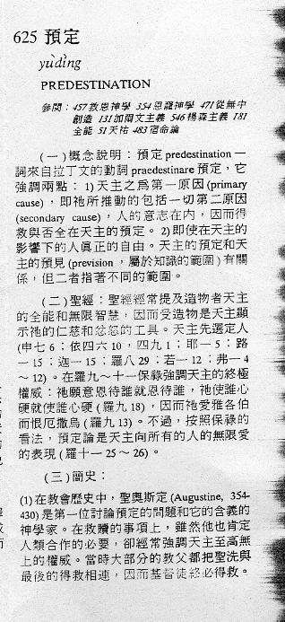
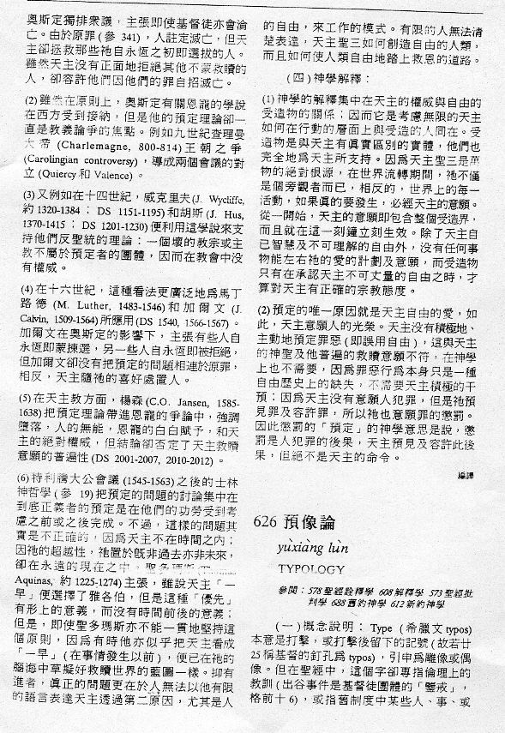

附件2：
緣起
佛教教義。亦名緣生。”因緣生起”的略稱。緣，亦為關係或條件，所謂緣起即諸法由緣而起；宇宙間一切事物和現象的生起變化，都有相對的互存關係或條件。佛教常用”此有則彼有，此生則彼生，此無則彼無，此滅則彼滅”來說明緣起的理論。緣起說是原始佛教針對當時各種宗教哲學主張宇宙是從”大梵天造”、”大自在天造”，或從”自性生”、”宿因生”、 ”偶然因生”、 ”生類因說”等理論而提出，用以解釋世界、社會、人生和各種精神現象產生的根源。最早的緣起說是”業感緣起”即十二因緣說，主要用於解釋人生痛苦的原因，但後來各派對緣起的認識和解釋各有不同。中觀派和三論宗主張”緣起性空”，認為只有一切事物的本性體空，才能生起一切事物。《中論》稱：”因緣所生法，我說即是空。”瑜珈行派和法相宗主張”阿賴耶緣起”， 以”三界唯心”、 ”唯識無境”來說明世界的本原。《大乘起信論》作”真如緣起”，《勝鬘經》等作”如來藏緣起”，均以佛心、法淨心為世界的根源。華嚴宗把各家關於緣起的學說，用判教形式概括為四種：1.業感緣起。由煩惱惡業招苦果，因果相續，六道輾轉，生死輪迴，為小乘的緣起觀；2.阿賴耶緣起。由阿賴耶識之種子起現行，現行又薰種子，以現行諸法為緣，生煩惱惡業而招苦果，三世因果輾轉相續，為大乘始教之緣起觀；3.如來藏緣起。又名真如緣起。真如或如來藏為染淨之緣所驅，生種種事物，其染分現六道生死輪迴，其淨分現四種聖人，為大乘終教之緣起觀；4.法界緣起。法界通常只真如、實相等，即真如法性之本體為一法界。又為一切法緣一切法成一大緣起，以一切法成一切法，一切法生一切法，一與多，心與境等圓融無礙，為圓教之緣起觀。
本文摘自《中國大百科全書》一書（出版者：錦繡出版事業股份有限公司；出版時間：1992年10月）
老師補充：
佛教認為宇宙萬象都要依賴各種因緣條件才能生起，若因緣條件離散則滅。所謂「緣起」，就是「因緣和合而生起」的意思。「因」是主要的、決定性的條件，「緣」是次要的、輔助性的條件。比如說，一棵樹的「因」種子，種子裡的基因，決定了樹的形狀、大小、花色、果實，但這棵樹的發芽、成長，皆必須依賴不同的緣，如水分、土壤、陽光、人工等等，都會影響這一棵小樹。朋友之交往也是一樣，雙方個性是否合得來是「因」，認識之方式、有沒有機會交談等等，就是「緣」。所以宇宙間一切事物，無一能脫離因緣而存在。因緣不同，所導致的事物的樣貌結果也不同。所以說，事物沒有「自性」：一切事物之性質如此，並非它自己要如此，而是因緣決定它如此。
因緣似乎決定了一切，使得一切事物之本身，失去了自主性、獨立性、絕對性、堅實性、永恒性。於是佛說緣起性空。所謂「性空」，是說一切事物的自性空幻不實，是說明一切事物的不定性、變化性、可塑性、靈動性、可作性、可滅性。世界之所以如此多采多姿，森羅萬象，是因為事物自性「空」的關係，由於因緣的和合而生成不同的、多樣的現象。同學們可以思考一下，如果因緣真的注定，萬物皆由因緣所決定，我們生於這個世界上，是否有可能改變事物的因緣與結果呢？

